**MAXIGAS SOFT**

Plataforma de pedidos y despachos de Gas (GLP) en línea

**MAXIGAS**

App de usuario de pedidos GLP para dispositivos móviles

**MAXIGAS PRO**

App de despachadores y distribuidores de GLP para dispositivos móviles

**Quito DM, 04 de marzo de 2018**

**Para la Aso. De Distribuidores de GLP Del Distrito Metropolitano De Quito**

1. **Presentación de la empresa**

**SHS DEL ECUADOR** es una empresa que busca innovar y transformar las necesidades de los usuarios y de negocio en soluciones de alto valor agregado, ofreciendo servicios de consultoría, asesoría, desarrollo y soluciones de Software, además contamos con la gestión y Administración de proyectos y de Infraestructura Informática. Somos una empresa con enfoque en la Nube proveyendo servicios de Infraestructura y Software como Servicio (SaaS/PaaS).

Los servicios que ofrece SHS DEL ECUADOR son los siguientes:

* **Desarrollo de Software a la medida:** Ofrecemos desarrollos de software personalizados de acuerdo a sus requerimientos específicos, utilizando lo último en herramientas y metodologías de desarrollo de software, así como componentes Open Source probados y de alta calidad.
* **Asesoría y Consultoría Informática:** La informática no debe ser un problema, debe ser parte de la solución. En SHS DEL ECUADOR nos proponemos que las herramientas informáticas sean una ayuda para la entidad y no un inconveniente. Tenemos como objetivo ofrecer las herramientas necesarias para facilitar el trabajo de cada persona, tanto a nivel individual como en equipo. Por ello ofrecemos un amplio abanico de servicios que ayudan a la utilización y mejora de las herramientas y productos informáticos en las entidades. Esto incluye múltiples labores como la auditoría de las herramientas que se utilizan, el asesoramiento en la utilización de servicios y productos estándar, el desarrollo de nuevos productos adaptados a la realidad de cada negocio.
* **Administración de Proyectos:** Es un método y conjunto de técnicas basadas en los principios de la Administración para alcanzar el resultado esperado en el tiempo esperado dentro del presupuesto y de acuerdo a las especificaciones.

La ingeniería de servicios de Proyectos se dirige al mejoramiento constante del servicio y con ello derivar en ventajas competitivas de su empresa. Contamos con profesionales con alto conocimiento en las metodologías de Admiración de Proyectos (PMP, ITIL, SixSigma, DePICT)

* **Diseño de páginas WEB:** Un sitio web es el punto central de una estrategia de web marketing, la diferencia entre una página web y una gran página web puede hacer la diferencia, entre el éxito sobre sus competidores o el fracaso de un espacio virtual sin éxito, dejando sin efecto sus esfuerzos e intereses. Estamos orgullosos de ofrecer a nuestros clientes la ventaja competitiva en línea, a través del diseño web creativo y optimizado.
* **WEB Hosting:** Ofrecemos el mejor servicio de Hosting, para empresas de Ecuador y Dominios con múltiples extensiones como: .com .org. net .ec .edu .gob. Hosteamos su página web en los mejores servidores a precios muy competitivos, también diseñamos su hospedaje en base a sus necesidades.
* **Managed Cloud (Servicios en la Nube):** Diseñamos, desarrollamos y ejecutamos la mejor nube para sus necesidades; A diferencia de los proveedores de nube estándar, nos encargamos de los problemas y de los costos ocultos para que pueda administrar su negocio. Somos partner de la empresa No. 1 a nivel Mundial en servicios Cloud privada y pública. Ofreciendo 100% de Disponibilidad del Servicio.

1. **Que se pretende solucionar con MAXIGAS**

Muchos de los métodos de despacho de GLP que existe en el Ecuador y principalmente en la ciudad de Quito se realizan de forma manual, con un servicio puerta a puerta.

El Distribuidor de GLP realiza recorridos en sectores pre-establecidos, haciendo sonar una canción por bocinas instaladas en los vehículos para que el usuario que desea adquirir un cilindro pueda estar atento y solicitar el mismo al Distribuidor.

Este método de “advertir” al usuario, está fuera de lo que estable la ordenanza municipal 213 del DM de Quito que prohíbe la emisión de ruidos que produzcan en las zonas urbanas dispositivos sonoros como silbatos, campanas, bocinas o sirenas.

Que se intenta mejorar y solucionar:

* Un sistema en que el usuario pueda hacer uso de una herramienta tecnológica para solicitar un cilindro de GAS GLP
* Una plataforma móvil para que el distribuidor de GLP pueda atender los requerimientos o pedidos de los usuarios.
* Eliminación de la contaminación sonora
* Reducción de la contaminación ambiental (emisiones de gases C02 y gases de efecto invernadero).
* Mejorar el servicio de despacho a la ciudadanía
* Implementar trazabilidad
* Implementación de sistemas de Geo-Localización , el Distribuidor sabrá a que dirección exacta tiene que despachar
* Mejorar la seguridad, el usuario sabrá que vehículo y despachador le atenderá

1. **Como funciona MAXIGAS**

**Maxigas** es una plataforma que se conforma de 3 aplicativos, que trabajan en conjunto para ofrecer una experiencia de usuario integral. MaxiGas no solo se limita al despacho de un producto específico como en este caso, este puede incorporar más productos o servicios si se desea.



* **MAXIGAS SOFT:** Es una plataforma web para la gestión del proceso de despachos (Logística), Facturación, Gestión de distribuidores o gestores del servicio, Estadísticas. Algunas funciones o módulos de ser necesario pueden ser habilitadas para la Asociación de Distribuidores para efecto de control y mejora del servicio de sus socios.
* **MAXIGAS:** Es la APP móvil donde los usuarios solicitan o realizan el pedido de un cilindro de GAS, desde esta APP también el usuario realizara su registro (única vez) al sistema. MAXIGAS utiliza una plataforma de Georreferenciación para la ubicación del sitio y para la entrega del cilindro por parte del Distribuidor. En la APP el usuario podrá tener estadísticas de su consumo o de cuantos pedidos ha realizado en determinada fecha.

También podrá otorgar un calificación del servicio realizado por el distribuidor (Esto para fines de mejora del servicio por parte de la Aso o del propio Distribuidor)

**Características Principales:**

1. Registro de usuarios
2. Validación de registro vía SMS (mensaje de texto)
3. Registro de direcciones frecuentes
4. Solicitud de pedidos
5. Notificaciones (ej. Despacho en camino, despacho realizado)
6. Seguimiento en Línea del trayecto del distribuidor (Geolocalización, tiempos, datos del distribuidor)
7. Estadísticas
8. Calificación del servicio.
9. Reservas (versión en desarrollo)

* **MAXIGAS PRO:** Es la APP móvil para los Distribuidores de GLP, desde este aplicativo el Distribuidor podrá gestionar las solicitudes de pedidos realizados por los usuarios (aceptar o denegar). MAXIGAS utiliza una plataforma de Georreferenciación para la ubicación del sitio donde debe despachar al cliente o usuario. En la APP se registran los datos de facturación del servicio prestado por MAXIGAS, este dependerá del modelo de facturación que se seleccionó al registrar la cuenta. Es importante mencionar que los datos del distribuidor serán validados previo al uso de la plataforma MAXIGAS.

**Características Principales:**

1. Registro de datos (Nombres, CI, correo electrónico, placas del vehículo, Tarjeta de Crédito/debito, etc.)
2. Validación de registro vía SMS (mensaje de texto)
3. Registro de clientes frecuentes
4. Gestión de pedidos
5. Notificaciones (ej. Solicitud de pedido, despacho realizado)
6. Seguimiento en Línea de la dirección del cliente (Geolocalización, tiempos, datos del cliente)
7. Estadísticas
8. Facturación electrónica.
9. Gestión de estados de servicio (Disponible, fuera de línea, en trayecto).
10. **Pantallas del aplicativo (*)**

**Registro de datos**

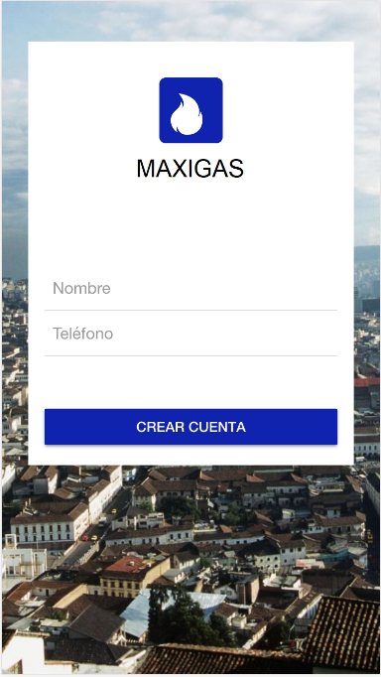

**Ingreso a la pantalla de pedidos**

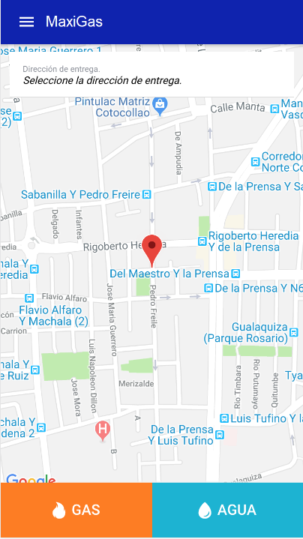

**Pedido del producto – Dirección de Entrega**

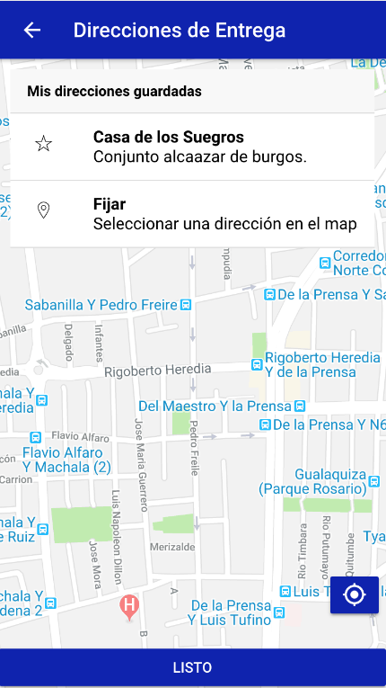

**Pedido del producto – Confirmación de Pedido**

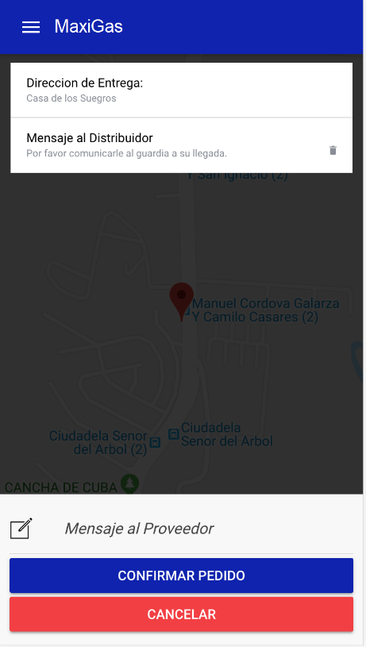

1. **Características de la plataforma**

**MAXIGAS** está implementada como Plataforma como Servicio (PaaS) sobre la Nube de Internet, ofreciendo una **disponibilidad del** **99,9%** de la plataforma.

El modelo de la plataforma incluye la replicación de datos a un sitio alterno en caso de falla. De igual manera se tiene un servicio de alta disponibilidad y con crecimiento escalable según la cantidad de usuarios que vayan integrándose a la plataforma **MAXIGAS.** El principal objetivo es que la experiencia de usuario sea la mejor sin aumentar los precios del servicio.

La arquitectura está basada en un modelo de Servicios en todas las etapas del proceso.

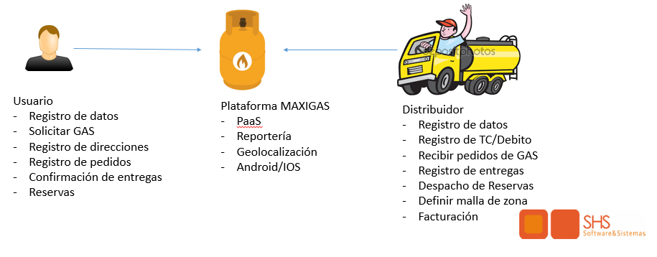

**MAXIGAS** está disponible para dispositivos móviles con sistemas operativos Android y IOS, los que podrán ser descargados desde las respectivas tiendas





1. **Modelo de Servicios**

SHS Del Ecuador ha implementado un modelo de servicios de facturación basado en un enfoque de servicio por demanda y por servicio mensual. El costo de los servicios es facturado al Distribuidor de GLP, el usuario o cliente que utiliza la APP no genera ningún costo y el servicio para él será gratuito. La idea de la APP es que se genere un servicio de alta demanda por parte de la ciudadanía que utilizara el aplicativo.

**NOTA:** Es importante mencionar que los datos categorizados como personales tanto de usuario y de Distribuidor están protegidos por acuerdos de confidencialidad, la información es de propiedad de SHS Del Ecuador y no será liberada sin previo aviso de las partes. La información estadística, Geo Analítica y BigData estará disponible como servicio adicional.

* 1. **Modelo de Facturación del Servicio**

SHS del Ecuador emitirá una factura electrónica mensual por el servicio de la Plataforma, este servicio genera un impuesto del Valor agregado (IVA). Los precios mostrados a continuación **no incluyen el valor del IVA**. Los costos de emisión de la factura electrónica son asumidos por SHS Del Ecuador. Los costos derivados de las transacciones con las Entidades Financieras para el cobro de Tarjetas de Crédito y Tarjetas de Débito son asumidos por SHS del Ecuador.

**El modelo de facturación se selecciona al momento de registrarse en la APP.**

* **Valor fijo mensual**

Este modelo favorece a los distribuidores que tienen muchos despachos al mes.

|  |  |
| --- | --- |
| **Servicio Plataforma MAXIGAS** | **USD** |
| Servicios mensual MAXIGAS | **11.99** |
| **Valor total con impuestos (IVA 12%)** | **13.42** |

**Nota:** Número de despachos o pedidos realizados ilimitados.

Se factura en un periodo de 30 días calendario.

* **Valor por número de cilindros despachos**

Este modelo favorece a los distribuidores que no tienen muchos despachos al mes.

|  |  |
| --- | --- |
| **Servicio Plataforma MAXIGAS** | **USD** |
| Servicio por despacho MAXIGAS | **0.046** |
| **Valor total con impuestos (IVA 12%)** | **0.055** |

**Nota:** El sistema solo emitirá una factura luego de superar el número de 150

despachos.

Se considera como despacho efectivo, la aceptación del pedido en la

aplicación.

* 1. **Modelo de Soporte al usuario**

SHS Del Ecuador tiene una filosofía de servicio enfocado al cliente final, tenemos canales de soporte virtuales para atender los requerimientos de los usuarios. Se dispondrá de una página web para la apertura de comentarios, problemas y sugerencias.

Para el soporte a los usuarios Distribuidores se tendrá una línea telefónica de contacto exclusivo, correo electrónico, WhatsApp. Las categorías que se tendrán por este canal serán de novedades con la facturación, registro y validación de cuentas en la plataforma, soporte a la aplicación y actualización de datos.

SHS Del Ecuador tiene su herramienta y procesos de Gestión de Incidentes basado en ITIL.

* 1. **Modelo de Servicio**
* **El Distribuidor tendrá 1 mes gratis** sin generar valores a facturar por el uso del servicio. El sistema tiene validaciones que no permiten que un mismo usuario pueda registrase gratis dos veces.
* Suspensión del Servicio: Se suspenderá el servicio al día siguiente que no se pudo efectuar el cobro de la factura. La reactivación del servicio será inmediata luego de verificado el cobro del servicio.
* El Distribuidor podrá darse de baja en cualquier momento (eliminar la cuenta), se facturarán los valores generados hasta la fecha que se dio de baja.
* Capacitaciones a Distribuidores: SHS Del Ecuador dispondrá de personal propio para realizar capacitaciones a números grandes de personas si se requiere.
* El material publicitario será provisto por SHS Del Ecuador (trípticos, folletos, etc.). De igual forma SHS Del Ecuador realizará las campañas de Marketing haciendo énfasis en redes sociales e internet.

1. **Cronograma de puesta en producción**

|  |  |
| --- | --- |
| **Hitos** | **Fecha Hasta** |
| APP de usuario y Distribuidor – Versión 0.1 | **31-03-2018** |
| **Pruebas de Usuario (aceptación)** | **06-04-2018** |
| **Capacitación a Distribuidores** | **10-04-2018** |
| **Publicación en tiendas (PlayStore - AppStore)** | **20-04-2018** |
| **Registro de Distribuidores en la APP** | **21-04-2018** |
| **Presentación medios y puesta en Producción** | **22-04-2018** |